氏名：清須 太郎 様
【様式２】

整理番号：999999999
個別避難計画 避難経路登録書 記入例
※想定される災害ごとに、自宅から避難する場所までの経路図をご記入ください。
※手書き、印刷した地図等の貼付などによりご記入ください。
地震災害時に避難する場所：新川中学校
自宅から避難場所までの経路図

風水害時に避難する場所：新川小学校
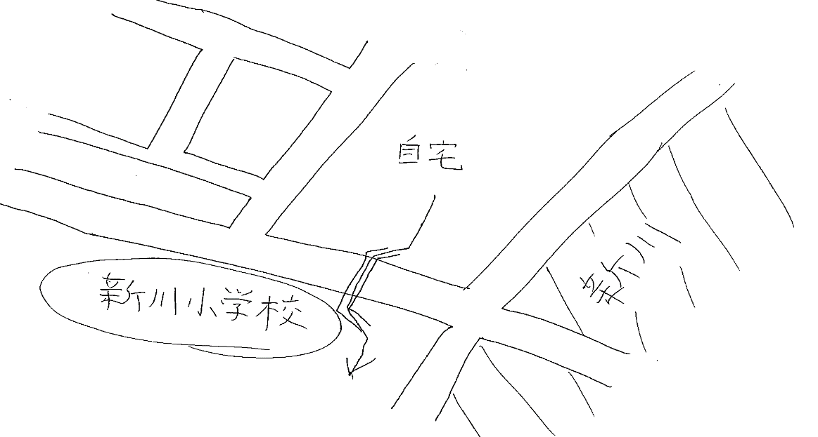
自宅から避難場所までの経路図
（※避難場所が自宅の場合、経路図は必要ありません。）

④

